Муниципальное бюджетное учреждение дополнительного образования Центр развития творчества детей и юношества «Потенциал»

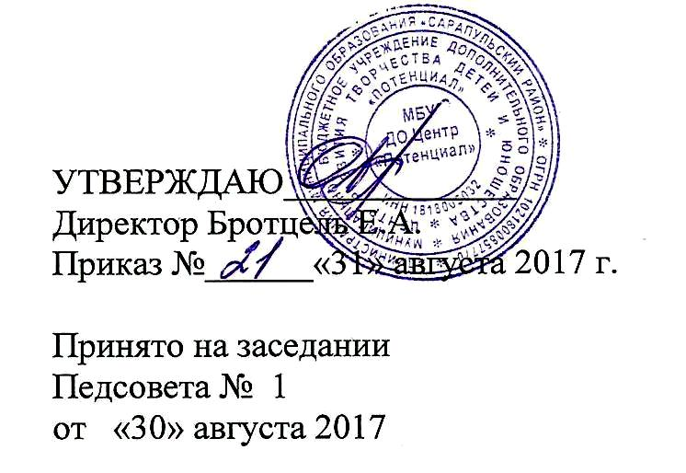

УТВЕРЖДАЮ_____________
Директор Бротцель Е.А.
Приказ №21«31» августа 2017 г.

Принято на заседании
Педсовета № 1
от «30» августа 2017

Дополнительная общеобразовательная общеразвивающая программа
ПЛАСТИЛИНОГРАФИЯ
(4 года обучения, возраст учащихся 7-15 лет)
Уровень: базовый

Составитель: Шадрина Татьяна Германовна, педагог дополнительного образования

Сигаево, 2017
«КОМПЛЕКС ОСНОВНЫХ ХАРАКТЕРИСТИК ПРОГРАММЫ»

1.1.ПОЯСНИТЕЛЬНАЯ ЗАПИСКА

Направленность программы художественная.
Актуальность программы заключается в том, что пластилинография позволяют разнообразить изобразительную деятельность через внедрение новых методов работы, которые дают толчок развитию как творческому потенциалу ребенка, так и развитию личности ребенка в целом. Соответствует запросам родителей и детей.
Отличительной особенностью данной дополнительной общеобразовательной общеразвивающей программы от уже существующих программ является её краеведческая составляющая. В теоретической части помимо технических умений даётся и краеведческий блок: знания о природе и истории родного края.
Адресат программы - дети от 7 до 15 лет. Программа базовая: занятия основываются на индивидуальном подходе к каждому ребенку, с учетом его возможностей. Основной вид занятий – практический. Формой занятий является свободное творчество, при выполнении как индивидуальных, так и групповых работ.
Объём программы - рассчитан на 4 года обучения. Набор детей в группы по желанию, по заявлениям родителей. Состав группы постоянный. Численность в группе 1-го года обучения не менее 15 человек, в группах последующих лет обучения не менее 12.
Формы организации образовательного процесса - индивидуальные, групповые. Виды занятий - практические тематические занятия, творческие конкурсы, выставки.
Срок освоения программы - 4 года.
Режим занятий - продолжительность занятий в течение обучения – 2 академических часа 1 раз в неделю. Итого 72 часа в год.

1.2.ЦЕЛЬ И ЗАДАЧИ ПРОГРАММЫ

Цель программы:
создание условий для развития у детей индивидуальности, художественно-творческих способностей средствами пластилинографии.
Задачи программы:
- Освоение нового способа изображения – пластилинография, формирование умения создавать выразительные образы посредством объёма и цвета.
- Освоение технологических приёмов, включающее знакомство с инструментами и материалами, техническими средствами, а также технику безопасности при работе с ними.
- Формирование умения анализировать свойства используемых в работе материалов и применять их в своей работе.
- Формирование навыка экономичного подхода к использованию различных материалов для творчества, природных ресурсов, понимание проблем экологии окружающей среды.
- Формирование взаимосвязи эстетического и художественного восприятия в творческой деятельности детей, любви к природе, формирование реалистического представления о ней, желание передать ее красоту в своем творчестве.
- Формирование эстетических потребностей у школьников выражать в творческих работах своё отношение к окружающему миру.
- Развитие мелкой моторики, координации движений рук, глазомера.
- Развитие навыков сотрудничества со взрослыми и сверстниками в разных социальных ситуациях, умения не создавать конфликтов и находить выходы из спорных ситуаций.
- формирование умения понимать причины успеха/неуспеха учебной деятельности и способности конструктивно действовать даже в ситуациях неуспеха;
- Воспитание творческой активности детей, стимулирование воображения, желания включаться в творческую деятельность.
- формирование умения планировать, контролировать и оценивать учебные действия в соответствии с поставленной задачей и условиями ее реализации; определять наиболее эффективные способы достижения результата
- Формирование уважительного отношения к иному мнению, истории и культуре других народов.

1.3.СОДЕРЖАНИЕ ПРОГРАММЫ
1.3.1.Учебный план
1 год обучения
№ п\п | Название раздела, темы | Количество часов |  |  | Формы организации занятий | Формы аттестации (контроля)
 |  | Всего | Теория | Практика
1. | Раздел 1. ВВОДНОЕ ЗАНЯТИЕ
 | Знакомство с программой кружка  Техника безопасности  Коллективная работа "Дары осени" | 2 | 0,5 | 1,5 | Групповая | Работа детей
2. | Раздел 2. ЗНАКОМСТВО С ОСНОВНЫМИ ПРИЁМАМИ: РАСКАТЫВАНИЕ, СПЛЮЩИВАНИЕ, ВЫТЯГИВАНИЕ, СОЕДИНЕНИЕ, ПРИЖИМАНИЕ, РАЗМАЗЫВАНИЕ
 | Размазывание  Сплющивание  Соединение | 10 | 5 | 5 | Групповая | Работы детей
 | Раскатывание  Вытягивание  Прижимание | 10 | 5 | 5 | Групповая | Работы детей
3. | Раздел 3. ЗНАКОМСТВО С ПРИЁМАМИ: ПРИЩИПЫВАНИЕ, ПРИДАВЛИВАНИЕ, СКАТЫВАНИЕ, СМЕШИВАНИЕ
 | Прищипывание  Придавливание | 10 | 5 | 5 | Групповая | Работы детей
 | Скатывание Смешивание | 14 | 5 | 9 | Групповая  Выставка  Конкурс | Работы детей  Выставка
4. | ЗНАКОМСТВО С ДЕКОРАТИВНЫМИ НАЛЕПАМИ РАЗНОЙ ФОРМЫ
 | Декоративные налепы | 26 | 8 | 18 | Групповая  Выставка | Работы детей  Выставка
5. | ИТОГОВОЕ ЗАНЯТИЕ
 | Работа по желанию детей  Инструктаж по ТБ | 2 | 0,5 | 1,5 | Групповая | Работы детей
Итого часов |  | 72 | 15,5 | 56,5

1.3.2.Содержание учебного плана
(1 год обучения)
Раздел 1: Вводное занятие
Теория: Знакомство с программой кружка. Инструктаж по технике безопасности. Беседа об времени года "осень".
Практика: Знакомство со свойствами пластилина, с приёмом размазывания.
Раздел 2: Знакомство с основными приёмами: раскатывание, сплющивание, вытягивание, соединение, прижимание, размазывание.
Теория: Знакомство с основными приёмами: раскатывание, сплющивание, вытягивание, соединение, прижимание, размазывание. Уточнение знаний детей о природе родного края.
Практика: приёмы: раскатывание, сплющивание, вытягивание, соединение, прижимание, размазывание.
Раздел 3: Знакомство с приёмами: прищипывание, придавливание, скатывание, смешивание
Теория: Знакомство с приёмами: прищипывание, придавливание, скатывание, смешивание. Уточнение знаний детей о природе родного края.
Практика: приёмы прищипывание, придавливание, скатывание, смешивание
Раздел 4: Знакомство с декоративными налепами разной формы.
Теория: Знакомство с декоративными налепами. Уточнение знаний детей о народных промыслах: городец, хохлома, дымка.
Практика: приёмы декоративных налепов разной формы
Раздел 5: Итоговое занятие.
Теория: Выявление знаний детей, полученных на занятиях. Инструктаж по технике безопасности.
Практика: закрепление знаний полученных на занятиях, выполнение заданий по теме занятия; творческое дополнение к выполненным заданиям.

Ожидаемые результаты к концу 1 года обучения:
– знание правил безопасности труда и личной гигиены при лепке;
– умение с помощью педагога организовать и содержать в порядке своё рабочее место;
– умение пользоваться инструментами и приспособлениями;
– знание основных приёмов лепки: раскатывание, сплющивание, вытягивание, соединение, прижимание, размазывание.
– умение различать и лепить формы: шара, конуса, цилиндра, скатывать жгутики;
– бережное отношение к работам других учащихся.

1.3.3. Учебный план
2 год обучения

№ п\п | Название раздела, темы | Количество часов |  |  | Формы организации занятий | Формы аттестации (контроля)
 |  | Всего | Теория | Практика
1. | ВВОДНОЕ ЗАНЯТИЕ
1.1. | Знакомство с программой кружка  Техника безопасности  Коллективная работа "До свидания, лето" | 2 | 0,5 | 1,5 | Групповая | Работа детей
2. | ЗАКРЕПЛЕНИЕ ОСНОВНЫХ ПРИЁМОВ РИСОВАНИЯ ПЛАСТИЛИНОМ
 | Занятия по теме раздела | 20 | 5 | 15 | Групповая | Работы детей
3. | ОБЪЁМНАЯ ЛЕПКА ИЗ ПЛАСТИЛИНА. ЗАКРЕПЛЕНИЕ ПРИЁМОВ.  ПРИЩИПЫВАНИЕ, ПРИДАВЛИВАНИЕ, СКАТЫВАНИЕ, СМЕШИВАНИЕ
 | Занятия по теме раздела | 18 | 2,5 | 15,5 | Групповая | Работы детей
4. | ИЗДЕЛИЯ ИЗ ПЛАСТИЛИНА С ДОПОЛНИТЕЛЬНЫМИ МАТЕРИАЛАМИ: ПАЙЕТКИ, БИСЕР И Т.Д.
 | Подарок для папы | 30 | 4,5 | 25,5 | Групповая | Работы детей
5. | ИТОГОВОЕ ЗАНЯТИЕ
 | Работа по желанию детей  Инструктаж по ТБ | 2 | 0,5 | 1,5 | Групповая | Работы детей
Итого часов |  | 72 | 13 | 59

1.3.4.Содержание учебного плана
(2 год обучения)
Раздел 1: Вводное занятие
Теория: Знакомство с программой кружка. Инструктаж по технике безопасности. Уточнение знаний детей о времени года. Закрепление и знакомство с приёмом размазывания
Практика: Приём размазывания (для вновь пришедших). Вспоминаем свойства пластилина.
Раздел 2: Закрепление приёмов рисования пластилином
Теория: Знакомство/закрепление с основными приёмами: раскатывание, сплющивание, вытягивание, соединение, прижимание, размазывание, декоративные налепы. Уточнение знаний детей о природе родного края. Уточнение знаний по истории родины: флаг, герб, самолёты, космонавты, пограничники. Уточнение знаний о героях народных сказок.
Практика: приёмы: раскатывание, сплющивание, вытягивание, соединение, прижимание, размазывание, декоративные налепы, творческое дополнение к выполненным заданиям.
Раздел 3: Объёмная лепка из пластилина, закрепление приёмов. прищипывание, придавливание, скатывание, смешивание.
Теория: Знакомство с объёмными изделиями. Знакомство с известными скульпторами и их произведениями. Знакомство с известными скульптурными произведениями Удмуртии. Закрепление приёмов рисования пластилином: раскатывание, сплющивание, вытягивание, соединение, прижимание, размазывание, декоративные налепы. Уточнение знаний детей знаменитом земляке, композиторе П.И.Чайковском. Уточнение знаний по истории родины: Великая Отечественная война. Уточнение знаний о крестьянском быте.
Практика. Приёмы: раскатывание, сплющивание, вытягивание, соединение, прижимание, размазывание, декоративные налепы
Раздел 4: Изделия из пластилина с дополнительными материалами: пайетки, бисер и т.д.
Теория: Знакомство с дополнительными материалами: пайетки, бисер и т.д. Уточнение знаний детей о народных и авторских сказках. Уточнение знаний по истории страны.
Практика: Приёмы декоративных налепов разной формы, творческое дополнение к выполненным заданиям.
Раздел 5: Итоговое занятие
Теория: Выявление знаний детей, полученных на занятиях. Инструктаж по технике безопасности.
Практика: Закрепление знаний полученных на занятиях, выполнение заданий по теме занятия, творческое дополнение к выполненным заданиям.

Ожидаемые результаты к концу 2 года обучения:
– знание известных скульптурных произведений в Удмуртии;
– знание свойств пластилина;
– знание особенностей лепных игрушек известных народных традиционных промыслов;
– знание понятий: рельеф, барельеф;
– знание правил планирования и организации труда.
– умение соблюдать технику безопасности;
– умение пользоваться стекой, печаткой, самостоятельно определять количество пластилина;
– умение лепить конструктивным, пластичным, комбинированным способом;
– умение выполнять рельефные и объемные композиции;
– умение оформлять готовое изделие соответственно его назначению.

1.3.5. Учебный план 3 год обучения

№ п\п | Название раздела, темы | Количество часов |  |  | Формы организации занятий | Формы аттестации (контроля)
 |  | Всего | Теория | Практика
1. | ВВОДНОЕ ЗАНЯТИЕ
1.1. | Знакомство с программой кружка  Техника безопасности  Коллективная работа "Яркое лето" | 2 | 0,5 | 1,5 | Групповая | Работа детей
2. | ЗАКРЕПЛЕНИЕ ПРИЁМОВ РИСОВАНИЯ ПЛАСТИЛИНОМ
 | Занятия по теме раздела | 20 | 4,5 | 15,5 | Групповая | Работы детей
3. | ЗАКРЕПЛЕНИЕ ПРИЁМОВ РАБОТЫ С ПЛАСТИЛИНОМ:  ПОЛУОБЪЁМНЫЕ И ОБЪЁМНЫЕ ИЗДЕЛИЯ
 | Занятия по теме раздела | 18 | 2,5 | 15,5 | Групповая | Работы детей
4. | ИЗДЕЛИЯ ИЗ ПЛАСТИЛИНА С ДОПОЛНИТЕЛЬНЫМИ МАТЕРИАЛАМИ: ПАЙЕТКИ, БИСЕР И Т.Д.
 | Занятия по теме раздела | 26 | 4 | 22 | Групповая | Работы детей
5. | ИТОГОВЫЕ ЗАНЯТИЯ
5.1. | Работа по желанию детей  Инструктаж по ТБ | 6 | 0,5 | 5,5 | Групповая | Работы детей
Итого часов |  | 72 | 13 | 59

1.3.6.Содержание учебного плана
(3 год обучения)
Раздел 1: Вводное занятие
Теория: Знакомство с программой кружка. Инструктаж по технике безопасности. Уточнение знаний детей о времени года. Закрепление и знакомство с приёмом размазывания
Практика: Приём размазывания. Инструктаж по технике безопасности, закрепление знаний о временах года. Знание свойств пластилина.

Раздел 2: Закрепление приёмов рисования пластилином.
Теория: Закрепление с основными приёмами: раскатывание, сплющивание, вытягивание, соединение, прижимание, размазывание, декоративные налепы. Уточнение знаний детей о природе родного края, о временах года. Уточнение знаний по истории родины: флаг. герб. Уточнение знаний о героях народных сказок.
Практика: Приёмы: раскатывание, сплющивание, вытягивание, соединение, прижимание, размазывание, декоративные налепы.
Раздел 3: закрепление приёмов работы с пластилином: полуобъёмные и объёмные изделия
Теория: Закрепление знаний о скульптуре и скульпторах. Закрепление знаний об известных скульптурных произведениях Удмуртии. Уточнение знаний детей знаменитом земляке, композиторе П.И.Чайковском. Уточнение знаний о зимней красоте родного края.
Практика: Полуобъёмные и объёмные изделия.
Раздел 4: Изделия из пластилина с дополнительными материалами: пайетки, бисер и т.д.
Теория. Уточнение знаний о дополнительных материалах: пайетки, бисер и т.д.Уточнение знаний детей о народных и авторских сказках. Уточнение знаний по истории страны.
Практика: Использование различных приёмов рисования пластилином и декоративных налепов разной формы.
Раздел 5: Итоговые занятия
Теория: Выявление знаний детей, полученных на занятиях. Инструктаж по технике безопасности.
Практика: Закрепление знаний полученных на занятиях, творческое выполнение работы по замыслу.

Ожидаемые результаты к концу 3 года обучения:
– знание произведений великих скульпторов России;
– знание технологии лепки сборного изделия из пластилина;
– знание о народных промыслах;
– знание о декоративных изделиях.
– умение соблюдать технику безопасности;
– умение рисовать пластилином различными способами, использование декоративных налепов;
– умение создавать изделие по мотивам народного творчества;
– умение сочетать орнамент с формой предмета;
– умение использовать в работе дополнительные материалы: пайетки, бисер и т.д.

1.3.7. Учебный план 4 год обучения

№ п\п | Название раздела, темы | Количество часов |  |  | Формы организации занятий | Формы аттестации (контроля)
 |  | Всего | Теория | Практика
1. | ВВОДНОЕ ЗАНЯТИЕ
1.1. | Знакомство с программой кружка  Техника безопасности  Пластилиновый пейзаж "Осенняя зарисовка" | 2 | 0,5 | 1,5 | Групповая | Работа детей
2. | ЗАКРЕПЛЕНИЕ ПРИЁМОВ РИСОВАНИЯ ПЛАСТИЛИНОМ;  ПОЛУОБЪЁМНЫЕ И ОБЪЁМНЫЕ ИЗДЕЛИЯ
 | Занятия по теме раздела | 20 | 2,5 | 17,5 | Групповая | Работы детей
3. | ЗНАКОМСТВО СО СЪЁМКОЙ И МОНТАЖОМ МУЛЬТФИЛЬМОВ  ЗНАКОМСТВО С ВИДЕОРЕДАКТОРОМ "КИНОСТУДИЯ"
 | Занятия по теме раздела | 44 | 5 | 39 | Групповая | Работы детей
4. | ИТОГОВОЕ ЗАНЯТИЕ
 | Работа по желанию детей  Инструктаж по ТБ | 6 | 0,5 | 5,5 | Групповая | Работы детей
Итого часов |  | 72 | 13 | 59

1.3.8. Содержание программы
(4 год обучения)
Раздел 1. Вводное занятие
Теория: Знакомство с программой кружка. Инструктаж по технике безопасности.
Коллективная работа "Осенняя зарисовка".
Практика: Приёмы лепки детей по выбору.
Раздел 2. Закрепление приёмов рисования пластилином; полуобъёмные и объёмные изделия
Теория: Беседа о праздниках Дне учителя, Дне пожилого человека. Рассматривание иллюстраций по темам занятий. Подбор потешек. Беседа о символах России и Удмуртии.
Практика: Приёмы размазывания и скатывания. Соединение деталей. Прижимание. налепы по выбору детей.
Раздел 3. Знакомство со съёмкой и монтажом мультфильмов знакомство с видеоредактором "Киностудия"
Теория: Знакомство с техникой съёмки и монтажа мультфильмов в видеоредакторе "Киностудия". Беседы по теме "Символ года", праздник мам и пап.
Практика: Лепка пластилиновых героев и декораций. Анимирование пластилиновых героев. Монтаж фильмов. Изготовление подарков своими руками. Съёмка мультфильмов по сценариям детей.

Раздел 4. Итоговые занятия. Работа по желанию детей. Инструктаж по ТБ.
Теория: Инструктаж по ТБ. Беседа по итогам года. Предложение сделать работу по выбору.
Практика: Приёмы по выбору детей.

Ожидаемые результаты к концу 4 года обучения:
– знание свойств пластилина;
– знание технологии создания объёмных и плоскостных мультфильмов;
– умение свободно пользоваться стекой, шприцами-экструдерами для лепки и моделирования;
– умение выполнять декоративные поделки,
– умение создавать пластилиновые рисунки;
– умение лепить плоскостных и объёмных персонажей для мультфильмов;
– умение создавать пластилиновые декорации;
– умение соблюдать технику безопасности;
– умение самостоятельно содержать в порядке рабочее место, бережно относиться к используемой аппаратуре.

1.4.ПЛАНИРУЕМЫЕ РЕЗУЛЬТАТЫ
Личностные:
– положительно относиться к учению;
– проявлять интерес к содержанию курса;
– принимать учащихся, помогать им, отзываться на помощь от взрослого и детей;
– чувствовать уверенность в себе, верить в свои возможности;
– самостоятельно определять и объяснять свои чувства и ощущения, возникающие в результате наблюдения, рассуждения, обсуждения, самые простые и общие для всех людей правила поведения (основы общечеловеческих нравственных ценностей);
– чувствовать удовлетворение от сделанного или созданного самим для родных, друзей, для себя;
– бережно относиться к результатам своего труда и труда других учащихся;
– осознавать уязвимость, хрупкость природы, понимать положительные и негативные последствия деятельности человека;
– с помощью педагога планировать предстоящую практическую деятельность;
– под контролем педагога выполнять предлагаемые изделия с опорой на план и образец.

Метапредметные результаты:
– с помощью педагога определять и формулировать цель деятельности на занятии;
– проговаривать последовательность действий на уроке;
– высказывать свое предположение (версию) на основе работы с иллюстрацией;
– с помощью педагога объяснять выбор наиболее подходящих для выполнения задания материалов и инструментов;
– учиться готовить рабочее место;
– выполнять практическую работу по предложенному педагогом плану с опорой на образцы;
– совместно с педагогом и другими учащимися давать эмоциональную оценку деятельности коллектива на уроке;
– наблюдать связи человека с природой и предметным миром;
– сравнивать изучаемые материалы по их свойствам, делать простейшие обобщения;
– группировать предметы и их образы по общему признаку (технологическому, декоративно-художественному);
– с помощью педагога анализировать предлагаемое задание, отличать новое от уже известного;
– находить ответы на предлагаемые вопросы, используя свой жизненный опыт и информацию, полученную на занятиях;
– преобразовывать информацию из одной формы в другую — в изделия, художественные образы.

РАЗДЕЛ №2 «КОМПЛЕКС ОРГАНИЗАЦИОННО - ПЕДАГОГИЧЕСКИХ УСЛОВИЙ»

Календарный учебный график в 2017-2018 учебном году
Дополнительная общеобразовательная общеразвивающая
программа «Пластилинография»

 | сентябрь |  |  |  | 25.09-1.10 | октябрь |  |  |  | 30.10-5.11 | ноябрь |  |  | 27.11-3.12 | декабрь |  |  |  | январь |  |  |  | 29.01-4.02 | февраль |  |  | 26.02-4.03 | март |  |  | 26.03-1.04 | апрель |  |  |  | 30.04-6.05 | май |  |  | 28.05-3.06 | июнь |  |  | 25-.06-1.07 | июль |  |  |  | 30.07-5.08 | август
дата | 1-3 | 4-10 | 11-17 | 18-24 |  | 2-8 | 9-15 | 16-22 | 23-29 |  | 6-12 | 13-19 | 20-26 |  | 4-10 | 11-17 | 18-24 | 25-31 | 1-7 | 8-14 | 15-21 | 22-28 |  | 5-11 | 12-18 | 19-25 |  | 5-11 | 12-18 | 19-25 |  | 2-8 | 9-15 | 16-22 | 23-29 |  | 7-13 | 14-20 | 21-27 |  | 4-10 | 11-17 | 18-24 |  | 2-8 | 9-15 | 16-22 | 23-29 |  | 6-12 | 13-19 | 20-26
Год обучения / недели | 1 | 2 | 3 | 4 | 5 | 6 | 7 | 8 | 9 | 10 | 11 | 12 | 13 | 14 | 15 | 16 | 17 | 18 | 19 | 20 | 21 | 22 | 23 | 24 | 25 | 26 | 27 | 28 | 29 | 30 | 31 | 32 | 33 | 34 | 35 | 36 | 37 | 38 | 39 | 40 | 41 | 42 | 43 | 44 | 45 | 46 | 47 | 48 | 49 | 50 | 51 | 52
1 |  |  |  |  |  |  |  |  |  |  |  |  |  |  |  |  |  |  | = |  |  |  |  |  |  |  |  |  |  |  |  |  |  |  |  |  |  | р | а | = | = | = | = | = | = | = | = | = | = | = | = | =
2 |  |  |  |  |  |  |  |  |  |  |  |  |  |  |  |  |  |  | = |  |  |  |  |  |  |  |  |  |  |  |  |  |  |  |  |  |  | р | а | = | = | = | = | = | = | = | = | = | = | = | = | =
3 |  |  |  |  |  |  |  |  |  |  |  |  |  |  |  |  |  |  | = |  |  |  |  |  |  |  |  |  |  |  |  |  |  |  |  |  |  | р | а | = | = | = | = | = | = | = | = | = | = | = | = | =
4 |  |  |  |  |  |  |  |  |  |  |  |  |  |  |  |  |  |  | = |  |  |  |  |  |  |  |  |  |  |  |  |  |  |  |  |  |  | р | и | = | = | = | = | = | = | = | = | = | = | = | = | =

Обозначения Аудиторные занятия Резерв учебного времени Промежуточная аттестация Итоговая аттестация Каникулы
р
Р
а
=
и

2.2.УСЛОВИЯ РЕАЛИЗАЦИИ ПРОГРАММЫ
ПОМЕЩЕНИЕ. Для занятий с обучающимися имеется отдельное помещение, рабочие места для учителя и учеников, место хранения оборудования и незаконченных работ учеников.
ОБОРУДОВАНИЕ. Программой рекомендуется использование информационных компьютерных технологий (ИКТ). Применение их необходимо для разработки презентаций, наглядного и раздаточного материала, различных схем. Именно наглядно-образное мышление является отличительной чертой детей младшего школьного возраста, в связи с этим, очень действенно использование презентаций, наглядности которые позволят педагогу, опираясь на знание особенностей детского мышления, привлечь их внимание к объяснению новой, достаточно сложной информации, внести в занятие сюрпризный момент. Для проведения занятий в кабинете имеется: ноутбук, проектор для демонстрации образцов-изделий, карт-схем, принтер для распечатки шаблонов и образцов. Умывальник для мытья рук после работы.
Все рабочие места оснащаются одними и теми же предметами. Ученики лепят на партах на рабочей доске. Доска делает поверхность формы ровной и гладкой, чего нельзя достичь руками.
Основное оборудование:
- стека
- доска для лепки
- материал (пластилин).
Дополнительное оборудование:
заостренные спички или зубочистки, картон, самоклеющаяся цветная плёнка для создания основы под картину, шариковые стержни, формочки для создания плоских готовых фигурок.
2.3.ФОРМЫ АТТЕСТАЦИИ (КОНТРОЛЯ)
- выполнение творческих работ детьми по заданным темам, ответы на вопросы по технике выполнения работ;
- участие детей в конкурсах по данному направлению;
- создание творческих работ.

2.4.ОЦЕНОЧНЫЕ МАТЕРИАЛЫ
Оценивание осуществляется в виде составления индивидуальных и коллективных готовых поделок-выставок, фотоотчетов.
Выставочная деятельность является важным итоговым этапом занятий.
Выставки:
- однодневные - проводится в конце каждого задания с целью обсуждения;
- постоянные - проводятся в помещении, где работают дети;
- тематические - по итогам изучения темы;
- итоговые – в конце года организуется выставка практических работ учащихся, организуется обсуждение выставки с участием педагогов, родителей, гостей

2.5.МЕТОДИЧЕСКИЕ МАТЕРИАЛЫ
- особенности организации учебного процесса – очно.
- методы обучения: словесный, наглядный практический, объяснительно – иллюстративный, игровой, проектный и воспитания: убеждение, поощрение, упражнение, стимулирование, мотивация.
- формы организации образовательного процесса: групповая;
- формы организации учебного занятия – беседа, выставка, мастер – класс, практическое занятие;
-педагогические технологии технология группового обучения, технология разноуровневого обучения, технология коллективной творческой деятельности, здоровьесберегающая технология;
- алгоритм учебного занятия:
- Приветствие.
- Повторение пройденного материала. Краткий обзор предыдущего занятия: вспомнить тему, основную мысль предыдущей встречи; вывод, сделанный в результате проведенного занятия.
- Введение в предлагаемый образовательный материал или информацию. Введение начинается с вопросов, которые способствуют наращиванию интереса у детей к новому материалу.
- Предлагаемый образовательный материал или информация. Изложение нового материала или информации предлагается обучающимся в форме рассказа. Использование наглядных пособий и материалов, вопросов аналитического содержания.
- Обобщение. Выделение главной мысли материала.
- Вывод и заключение.
- Для закрепления информации проводится игровая или творческая часть занятия.

- дидактические материалы:
Индивидуальные комплекты дидактического материала для каждого ученика (трафареты, шаблоны и пр.), таблицы-памятки, схемы, образцы.
Демонстрационные пособия:
Цветной рисунок-плакат, изображающий приемы лепки или поэтапную лепку изделия. Лепные программные изделия-образцы. Лучшие детские изделия.

2.6.СПИСОК ЛИТЕРАТУРЫ
Для педагогов
- Кард В., Петров С. «Сказки из пластилина» - ЗАО «Валери СПб», 1997 – 160 с.») (Серия "Учить и воспитывать, развлекая").
- Сайт "Педразвитие" Программа "Пластилинография" Автор: Арустамова Любовь Александровна, учитель изобразительного искусства, МБОУ "СОШ № 21", город Салават, Башкортостан http://pedrazvitie.ru/raboty_nachalnoe_new/index?n=48338
- Авторская дополнительная образовательная программа детского объединения "Пластилиновое чудо" художественно-эстетической направленности http://nsportal.ru/detskiy-sad/materialy-dlya-roditeley/2015/03/25/avtorskaya-programma-plastilinovoe-chudo
- Психологические особенности детей младшего школьного возраста http://festival.1september.ru/articles/550258/
- Развитие творческих и познавательных способностей учащихся начальных классов во внеурочной деятельности в условиях ФГОС НОО. https://infourok.ru/razvitie-tvorcheskih-i-poznavatelnih-sposobnostey-uchaschihsya-nachalnih-klassov-vo-vneurochnoy-deyatelnosti-v-usloviyah-fgos-no-1102565.html
- Программа организации внеурочной деятельности учащихся начальной школы http://nsportal.ru/nachalnaya-shkola/vospitatelnaya-rabota/2015/04/06/programma-organizatsii-vneurochnoy-deyatelnosti
- Психологическое сопровождение обучающихся в начальной и средней школе в рамках введения ФГОС https://infourok.ru/psihologicheskoe-soprovozhdenie-obuchayuschihsya-v-nachalnoy-i-sredney-shkole-v-ramkah-vvedeniya-fgos-1257910.html
- Пластилинография. Автор Сапегина Светлана Пименовна. http://pandia.ru/text/79/152/79277.php

Для детей
Дополнительный
- Петрова О. "Мой домик из пластилина", Москва, 2014.
- Петрова О. "Мои первые поделки", Москва, 2014.
- Петрова О. "Пластилиновые картины", Москва, 2014.
- Петрова О. "Фигурки из пластилина", Москва, 2014.
- Почивалов А.В. "Новогодняя сказка из пластилина", Москва, 2014
- Почивалов А.В."Пластилиновый мультфильм своими руками", Москва, 2015
- Меринов С."Пластилиновая азбука", Москва, 2013.

Оценочные материалы.
Объединение "Пластилинография".

Оценивание осуществляется в виде составления индивидуальных и коллективных готовых поделок-выставок.

Детям предлагаются образцы для лепки изделий. Затем дети выполняют задания. Все работы оформляются в мини-выставку и проходит оценка качества выполненной работы.

"Мухомор"

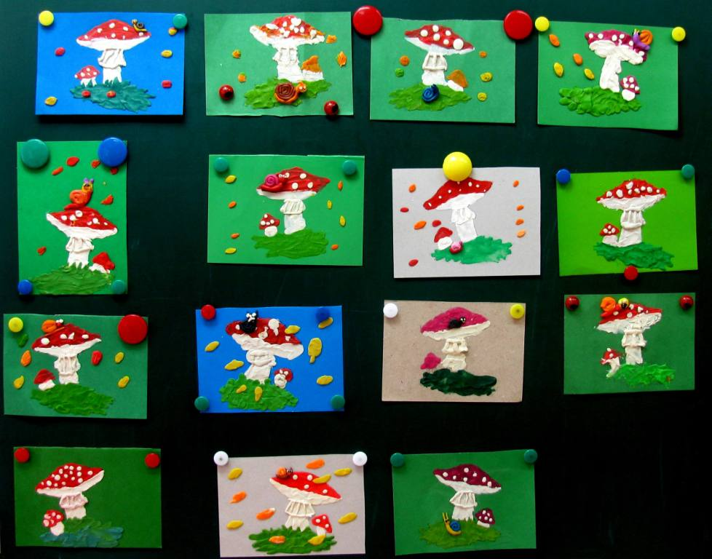

Критерий «передача изображения»:
- изображение передано точно;
- есть незначительные искажения;
- искажения значительные;
- к образцу добавлены авторские детали.

"Чёрный кот"
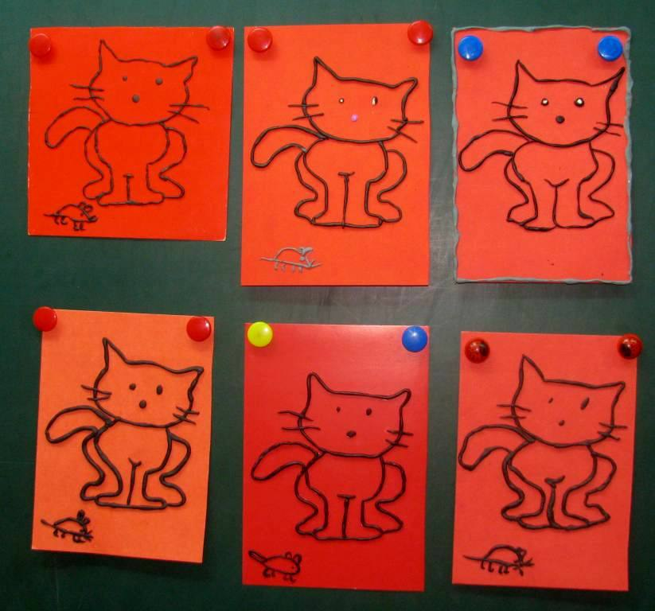
Критерий «скатывание жгутиков»:
- жгутики получились ровные, аккуратные, длинные;
- жгутики не ровные, волнообразные;
- жгутики неравномерные, разной толщины;
- добавление к образцу авторских деталей.

Критерий "Передача формы":
• форма передана точно:
• есть незначительные искажения;
• искажения значительные, форма не удалась.

Критерий "Строение предмета":
• части расположены верно;
• есть незначительные искажения;
• пропорции предмета переданы не верно.

Критерий "Передача пропорций предмета в изделии":
• пропорции предмета соблюдаются;
• есть незначительные искажения;
• пропорции предмета переданы не верно.

Критерий "Композиция":
а) расположение фигур:
• по листу картона;
• не продумана, носит случайный характер;
б) отношение по величине разных изделий составляющих сюжет:
• соблюдается пропорциональность в изделии разных предметов;
• есть незначительные искажения;
• пропорциональность разных предметов передана не верно.

Критерий "Передача движения":
• движение передано достаточно четко;
• движение передано неопределенно, неумело;
• изображение статичное.

Критерий "Цвет":
а) цветовое решение изображения:
• передан реальный цвет предметов;
• есть отступление от реальной окраски;
• цвет предметов передан не верно;
б) творческое отношение к цвету;
свободное обращение с цветом.

Критерий "Творчество":
• самостоятельность замысла;
• оригинальность изображения;
• стремление к наиболее полному раскрытию замысла.

При создании пластилиновых мультфильмов используются те же критерии и добавляются
• качество монтажа: отсутствие или наличие брака при съёмке;
• качество анимации героев: полное или недостаточное;
• наличие декораций и фонов: достаточное или не достаточное.

